|  |  |
| --- | --- |
| **TRƯỜNG THPT THỦ ĐỨC**  **Năm học 2022 - 2023**  **------------** | **ĐỀ LUYỆN TẬP KIỂM TRA CUỐI HỌC KÌ II**  **Môn: Ngữ văn - KHỐI 10**  **-------------------** |

**ĐỀ 1**

**I. ĐỌC - HIỂU (6.0 điểm)**

Đọc văn bản sau:

**TƯNG BỪNG KHAI MẠC LỄ HỘI GIỖ TỔ HÙNG VƯƠNG 2019**

**Tối 12.4 (tức 8.3 âm lịch), lễ khai mạc [Lễ hội Đền Hùng năm Kỉ Hợi 2019](https://laodong.vn/video-thoi-su/gio-to-hung-vuong-2019-choang-ngop-man-phao-hoa-ruc-ro-727643.ldo" \o "Lễ hội Đền Hùng năm Kỉ Hợi 2019) đã diễn ra tại Quảng trường Hùng Vương (Việt Trì, Phú Thọ) thu hút hàng nghìn người tham dự.**

Mặc dù chưa đến ngày chính hội [Giỗ Tổ Hùng Vương 10.3](https://laodong.vn/video-thoi-su/gio-to-hung-vuong-2019-choang-ngop-man-phao-hoa-ruc-ro-727643.ldo" \o "Giỗ tổ Hùng Vương 10.3) âm lịch nhưng hàng nghìn người đã kéo tới để tận hưởng không khí rộn ràng, nô nức của buổi khai mạc.

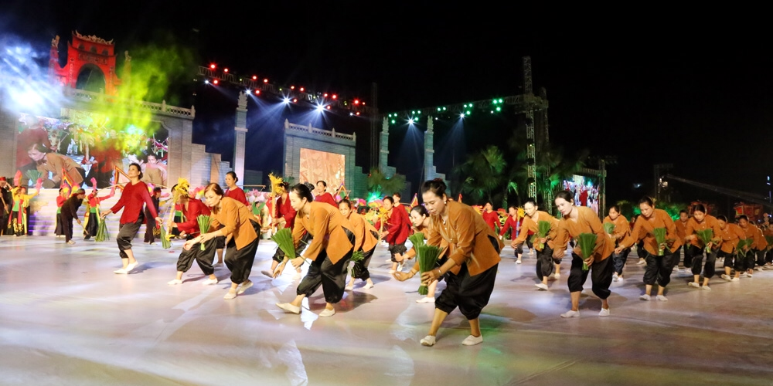

Nhiều tiết mục đặc sắc được biểu diễn tại lễ khai mạc Lễ hội Đền Hùng 2019.

Tham dự buổi khai mạc Lễ hội Đền Hùng năm Kỉ Hợi có các đồng chí: Bùi Minh Châu – Ủy viên BCH Trung ương Đảng, Bí thư Tỉnh ủy, Chủ tịch HĐND tỉnh; Bùi Văn Quang – Phó Bí thư Thường trực Tỉnh ủy, Chủ tịch UBND tỉnh; Hồ Đại Dũng – Phó Chủ tịch UBND tỉnh, Trưởng Ban tổ chức Giỗ Tổ Hùng Vương – Lễ hội Đền Hùng năm Kỷ Hợi 2019; các đồng chí Uỷ viên Ban Thường vụ Tỉnh ủy, Thường trực HĐND, UBND, Ủy ban MTTQ tỉnh... cùng hàng nghìn người dân và các du khách thập phương. 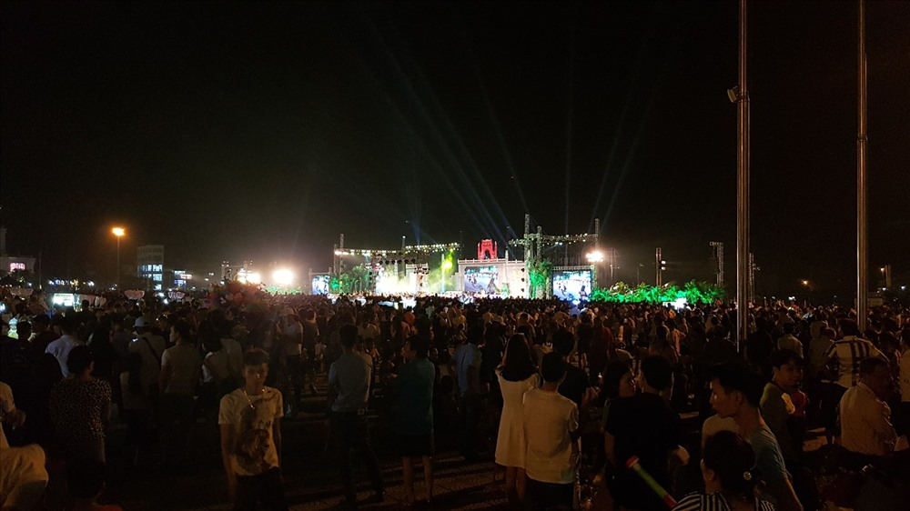

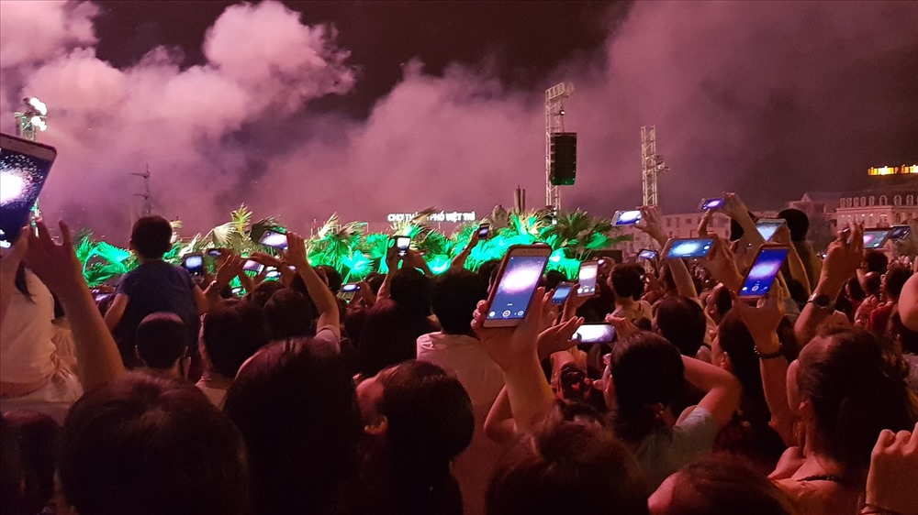

Hàng nghìn người đổ về tham dự buổi khai mạc Lễ Giỗ Tổ Hùng Vương tối 12.4.

Cùng với buổi khai mạc Lễ hội Đền Hùng năm Kỉ Hợi 2019, lễ hội văn hoá dân gian đường phố cũng diễn ra nhằm tôn vinh giá trị văn hoá truyền thống của vùng Đất Tổ. Lễ hội có sự tham gia của trên 2.000 nghệ sĩ, ca sĩ, diễn viên đến từ các đoàn nghệ thuật với những tiết mục nghệ thuật đặc sắc. Đa phần các tiết mục đều ca ngợi công đức các vua Hùng, giới thiệu, quảng bá di sản văn hoá của vùng đất Tổ thiêng liêng.

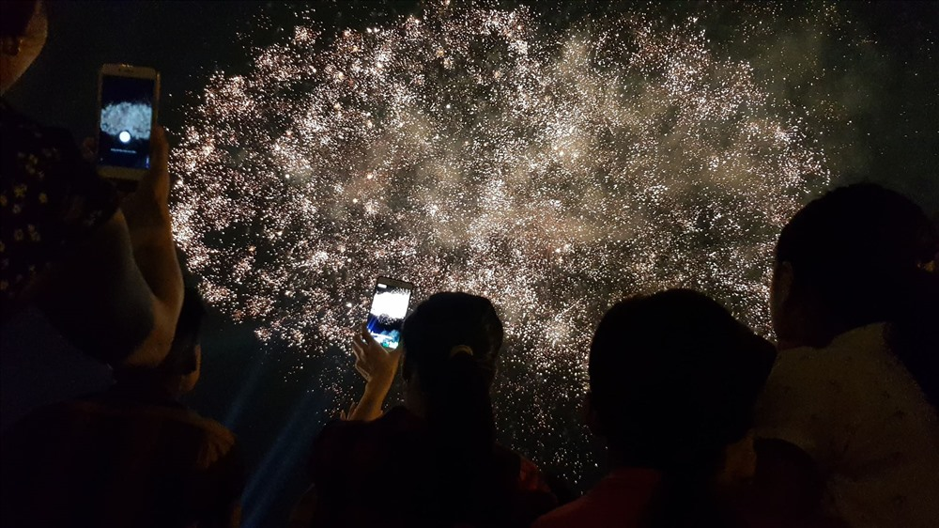 Người dân thích thú với màn bắn pháo hoa nghệ thuật kéo dài 5 phút.

Buổi lễ còn có màn bắn pháo hoa đặc sắc kéo dài 5 phút đã để lại ấn tượng đặc biệt trong lòng các du khách và nhân dân địa phương.

(Theo PV, laodong.vn)

**Thực hiện các yêu cầu sau:**

**Câu 1**. Phần in đậm (sa pô) cho biết những thông tin gì? *(1.0 điểm)*

**Câu 2.** Lễ hội “Giỗ Tổ Hùng Vương 2019” gồm có những hoạt động chính nào? *(1.0 điểm)*

**Câu 3**. Nêu nội dung của văn bản trên. *(1.0 điểm)*

**Câu 4**. Chỉ ra phương tiện giao tiếp phi ngôn ngữ được sử dụng và nêu tác dụng của nó trong việc thể hiện nội dung chính của văn bản. *(1.0 điểm)*

**Câu 5.** Xác định và nhận xét quan điểm của tác giả về việc tổ chức lễ hội đền Hùng trong văn bản. *(1,0 điểm)*

**Câu 6.**  Anh/chị có suy nghĩ gì về việc giữ gìn và phát triển bản sắc văn hóa dân tộc? *(1.0 điểm)*

**II. LÀM VĂN (4,0 điểm)**

Hãy viết văn bản nghị luận phân tích, đánh giá chủ đề và một số nét đặc sắc về nghệ thuật của bài thơ sau:

**CÙNG ÔNG THĂM LÚA**

*Cùng ông thăm lúa trên đồng*

*Cháu vui vui giữa mênh mông đất trời*

*Bồng bềnh mây trắng em trôi*

*Tiếng chim ríu rít gọi mời hân hoan.*

*Cánh đồng như một biển vàng*

*Gió đưa lớp lớp hàng hàng sóng lay*

*Hạt vàng tròn trịa căng đầy*

*Mùi hương thơm ngát ngất ngây đồng chiều.*

*Theo ông cháu biết bao điều*

*- Có hạt cơm, phái mất nhiều công lao*

*Nói gì mà lúa rì rào?*

*Hình như lúa bảo: - sắp vào mùa vui.*

(Nguyễn Lãm Thắng, in trong “*Giấc mơ buổi sáng”*, NXB Văn học, 2017)

|  |
| --- |
| Nguyễn Lãm Thắng sinh năm 1973, quê tại làng Tịnh Đông Tây, Đại Lãnh, Đại Lộc, Quảng Nam. Tốt nghiệp Trường Đại học Sư phạm Huế năm 1998, hiện là giảng viên Khoa Ngữ văn Trường Đại học Sư phạm Huế, là hội viên Hội Nhà văn Thừa Thiên Huế.  Đạt nhiều giải thưởng: báo *Mực tím*(2003), Hội Nhà văn Thừa Thiên Huế (2007), Liên hiệp các Hội văn học nghệ thuật Thừa Thiên Huế (2012 và 2020).  Nguyễn Lãm Thắng là một con người nhạy cảm và giàu yêu thương. Anh sáng tác thơ từ rất sớm, với sức sáng tạo dồi dào, đặc biệt nổi tiếng với mảng thơ dành cho thiếu nhi.  *Cùng ông thăm lúa* được in trong tập *Giấc mơ buổi sáng*, tập thơ thứ hai trong sự nghiệp sáng tác của tác giả. |

- Hết -

**ĐỀ 2**

**I. ĐỌC - HIỂU (6.0 điểm)**

**Đọc văn bản sau:**

Lễ cúng Thần Lúa (Lễ Sa Yang Va) là lễ hội truyền thống của người Chơ-ro được tổ chức định kì hằng năm, thường diễn ra từ ngày 15 đến 30 tháng 3 âm lịch, sau khi thu hoạch. Đây là lễ hội lớn nhất của cộng đồng, là dịp để đồng bào Chơ-ro tạ ơn thần linh đã cho một mùa bội thu, cầu xin mưa thuận gió hoà để mùa vụ năm sau nhà nhà được no đủ.

Lễ cúng bắt đầu bằng việc làm cây nêu. Trong lễ cúng Thần Lúa, cây nêu là biểu trưng nhiều ý nghĩa, thể hiện mối giao hoà giữa con người với thần linh, sự giao cảm của con người với con người và những ước vọng chính đáng về cuộc sống ổn định, phồn vinh. Cây nêu làm từ cây vàng nghệ, thân buộc lá dứa. Ngọn của cây nêu có hình bông lúa lớn, phía trên gắn chùm lúa nhiều hạt và bốn tia toả ra bốn hướng: hai tia gắn lông chim chèo bẻo (biểu tượng cho sự mạnh mẽ, khôn ngoan); hai tia gắn lông gà (biểu tượng cho sự sung túc của gia chủ).

Già làng hoặc chủ nhà đảm trách việc đọc lời khấn, trình bày tấm lòng thành của gia chủ, cầu mong được thần linh phù hộ cho sức khoẻ, ban cho mùa màng tươi tốt, cây lắm trái, lúa nhiều hạt.

Trong suốt quá trình làm lễ, khi tiếp chuyện với thần và khi khấn vái đều có nhạc đệm của dàn cồng chiêng. Vì thế, các nghi thức trong phần lễ vừa tạo nên bầu không khí thiêng liêng vừa thể hiện sự gắn bó, gần gũi giữa thần linh, thiên nhiên, vũ trụ và con người.

Khi cúng xong, mọi người trở lên nhà sàn chính để dự tiệc. Mở đầu buổi tiệc, theo truyền thống mẫu hệ, người phụ nữ lớn tuổi nhất trong gia đình sẽ uống li rượu đầu tiên, sau đó mới mời khách theo thứ bậc tuổi tác. Trong thời gian dự tiệc, mọi người vừa ăn uống vui vẻ, vừa nhảy múa, ca hát trong âm thanh trầm bổng, dìu dặt của dàn cồng chiêng và nhiều nhạc cụ dân tộc khác như đàn tre, kèn môi, kèn lúa,… Thật tưng bừng, náo nhiệt!

(Dẫn theo *Lễ cúng Thần Lúa của người Chơ-ro*, Văn Quang, Văn Tuyên, theo báo ảnh Dân tộc và miền núi, 2017)

**Thực hiện các yêu cầu sau:**

**Câu 1**. Đoạn trích trên cung cấp thông tin về sự kiện gì, diễn ra khi nào ? *(1.0 điểm)*

**Câu 2.** Lễ hội cúng Thần Lúa được người Chơ-ro được tổ chức nhằm mục đích gì ? *(1.0 điểm)*

**Câu 3**. Cây nêu trong lễ cúng Thần Lúa được làm từ các nguyên liệu gì ? *(1.0 điểm)*

**Câu 4**. Xác định và nêu tác dụng ít nhất 01 câu có yếu tố biểu cảm hoặc miêu tả được sử dụng trong văn bản trên. *(1.0 điểm)*

**Câu 5.** Xác định và nhận xét quan điểm của tác giả về việc tổ chức lễ cúng Thần Lúa trong văn bản. *(1,0 điểm)*

**Câu 6.**  Đoạn trích giúp anh/chị hiểu gì về mối quan hệ giữa con người với thiên nhiên? *(1.0 điểm)*

**II. LÀM VĂN (4,0 điểm)**

Hãy viết văn bản nghị luận phân tích, đánh giá chủ đề và một số nét đặc sắc về nghệ thuật của bài thơ sau:

**NẮNG MỚI**

- Lưu Trọng Lư -

*Mỗi lần nắng mới hắt bên song,*

*Xao xác, gà trưa gáy não nùng,*

*Lòng rượi buồn theo thời dĩ vãng,*

*Chập chờn sống lại những ngày không.*

*Tôi nhớ me tôi, thuở thiếu thời*

*Lúc người còn sống, tôi lên mười;*

*Mỗi lần nắng mới reo ngoài nội,*

*Áo đỏ người đưa trước giậu phơi.*

*Hình dáng me tôi chửa xoá mờ*

*Hãy còn mường tượng lúc vào ra:*

*Nét cười đen nhánh sau tay áo*

*Trong ánh trưa hè trước giậu thưa.*

(*Thi nhân Việt Nam*, Hoài Thanh – Hoài Chân, NXB Văn học, 2000, tr. 288)

Lưu Trọng Lư là một nhà thơ, nhà văn, nhà sọan kịch Việt Nam. Ông sinh ngày 19 tháng 6  năm 1912 tại Quảng Bình. Mất năm 1991 tại Hà Nội

Ông là một trong những nhà thơ khởi xướng và tích cực cổ vũ cho Phong trào thơ mới.

Ông đã được tặng Giải thưởng Hồ Chí Minh về Văn học nghệ thuật năm 2000.

Phong cách nghệ thuật thơ Lưu Trọng Lư: giọng thơ trong trẻo, ý thơ tinh tế

Tác phẩm chính: *Tiếng thu, Khói lam chiều,*

*Nắng mới* trích từ tập thơ *Tiếng thu* (1939)

- Hết -

**ĐỀ 3**

**I. ĐỌC - HIỂU (6.0 điểm)**

Đọc văn bản sau:

**Văn hóa Quan họ - vẹn nguyên nét đẹp vùng Kinh Bắc**

…Từ xa xưa, dân ca quan họ đã là món ăn tinh thần, một nét sinh hoạt văn hóa đẹp của người dân Kinh Bắc. Đây là những làn điệu dân ca đặc sắc của vùng đồng bằng Bắc Bộ - thể loại dân ca phong phú nhất về mặt giai điệu trong kho tàng dân ca Việt Nam. Mỗi một bài quan họ đều có giai điệu riêng. Đến nay, có ít nhất 300 bài (giai điệu) quan họ đã được ký âm gồm những đoạn thơ, bài thơ, chủ yếu là thể lục bát do các nghệ nhân quan họ truyền thống bàn giao cho các nhà sưu tầm lưu giữ.

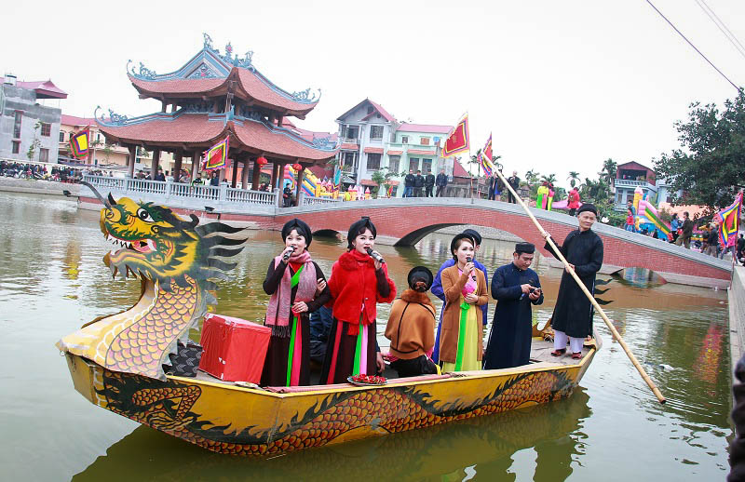Nét độc đáo của Quan họ Bắc Ninh chính là ở sự hoà quyện tuyệt diệu giữa giai điệu và lời ca, giữa trang phục truyền thống độc đáo gắn với cách ứng xử văn hóa của các liền anh, liền chị. Trang phục quan họ không chỉ thể hiện tính nghệ thuật thẩm mỹ, là hình thức bên ngoài mà nó còn bao hàm cả chiều sâu văn hóa của người Quan họ - Bắc Ninh. Quan họ mang trong câu hát nhiều phong tục, tập quán, tín ngưỡng đặc sắc nên đã trở thành một “đặc sản văn hóa” luôn thu hút và gây ấn tượng mạnh ở nơi đây. Dân ca quan họ tuy không ồn ã, náo nhiệt, nhưng lại là một nét đẹp văn hóa được truyền từ đời này qua đời khác và vẫn vẹn nguyên giá trị tinh thần không chỉ ở Bắc Ninh mà còn vang danh quốc tế.

Hình. Hát quan họ trên thuyền

So với các loại hình văn hóa nghệ thuật dân gian khác như hát xoan, hát ghẹo, hát chèo, hát ca trù, hát ví dặm, tuồng, cải lương, ... thì hát quan họ có thời gian tồn tại lâu đời nhất (tuổi thọ hàng ngàn năm). Điều đó đã chứng minh hát quan họ là một nét văn hóa bản địa không những không bị phong kiến phương Bắc đồng hóa, đánh mất, mà ngược lại vẫn phát triển nhờ bản sắc riêng và sức sống của nó trong lòng người dân vùng Kinh Bắc.

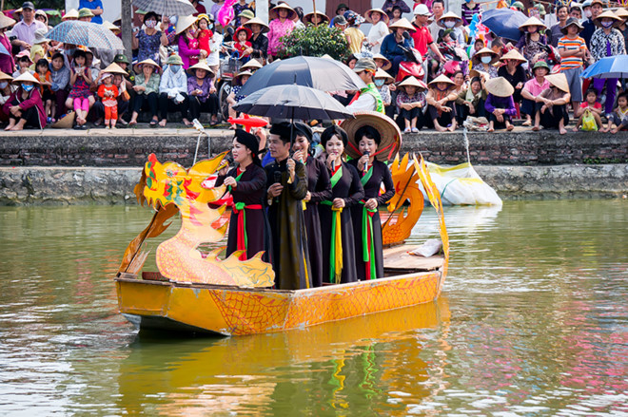[…]

Quan họ truyền thống hát không nhạc đệm và chủ yếu hát đôi giữa liền anh và liền chị vào dịp lễ hội xuân ở các làng quê. Trong quan họ truyền thống, đôi liền anh đối đáp với đôi liền chị được gọi là hát hội, hát canh; còn hát cả bọn, cả nhóm liền anh đối đáp cùng cả nhóm liền chị được gọi là hát chúc, mừng, hát thờ. “Chơi quan họ” truyền thống không có khán giả, người trình diễn đồng thời là người thưởng thức, thưởng thức “cái tình” của bạn hát.

Dù cuộc sống ngày càng đô thị hóa, nhưng bây giờ về miền quan họ, bạn vẫn thấy mỗi làng quê, mỗi gốc đa, mái đình, bến nước, dòng sông vẫn ẩn chứa tình người quan họ. Và dù thời gian có trôi đi, thì câu quan họ vẫn được truyền từ đời này sang đời khác. Sức sống bền bỉ, trường tồn của những canh quan họ, của những câu hát trao gửi vẫn thu hút và tạo ấn tượng bền sâu với du khách.

(Tổng hợp và dẫn theo từ nguồn: bacninh.gov.vn)

**Thực hiện các yêu cầu sau:**

**Câu 1**. Nhan đề của ngữ liệu có tác dụng như thế nào trong việc thể hiện thông tin chính trong văn bản trên? *(1.0 điểm)*

**Câu 2.** Theo tác giả, đâu là nét độc đáo của Quan họ Bắc Ninh? *(1.0 điểm)*

**Câu 3**. Nêu nội dung của văn bản trên. *(1.0 điểm)*

**Câu 4**. Chỉ ra phương tiện giao tiếp phi ngôn ngữ được sử dụng và nêu tác dụng của nó trong việc thể hiện nội dung chính của văn bản. *(1.0 điểm)*

**Câu 5.** Xác định và nêu ít nhất 01 câu có yếu tố biểu cảm được sử dụng trong văn bản? Việc sử dụng yếu tố biểu cảm đó có hiệu quả gì? *(1,0 điểm)*

**Câu 6.**  Anh/chị có suy nghĩ gì về việc giữ gìn và phát triển bản sắc văn hóa dân tộc? *(1.0 điểm)*

**II. LÀM VĂN (4,0 điểm)**

Hãy viết văn bản nghị luận phân tích, đánh giá chủ đề và một số nét đặc sắc về nghệ thuật của bài thơ sau:

THƯƠNG CHA

Thương cha nhiều lắm cha ơi

Cày sâu cuốc bẫm, một đời của cha

Đồng gần rồi tới ruộng xa

Ban mai vừa nở, chiều tà, sương rơi

Nếp nhăn vầng trán bên đời

Vai cha mái ấm bầu trời tình thương

Dìu con từng bước từng đường

Lo toan vất vả đêm trường năm canh

Bàn tay khô, cứng, sỏi, sành

Ôm con mưa, nắng, dỗ dành, chở che

Cha là chiếc võng trưa hè

Ru con ngon giấc tuổi thơ ngọt ngào

Cha là những hạt mưa rào

Cho con uống mát biết bao nhiêu lần

Giờ đây con đã lớn khôn

Công cha như núi Thái Sơn trong lòng!

(Lê Thế Thành, in trên Báo Văn nghệ Thái Nguyên, ngày 02/10/ 2018)

Nhà thơ Lê Thế Thành sinh năm 1940, tại xã Tân Cương, thành phố Thái Nguyên, tỉnh Thái Nguyên. Trước khi nghỉ hưu ông từng giữ chức Phó Tổng biên tập Báo Văn nghệ Thái Nguyên. Bên cạnh những tác phẩm văn xuôi phản ánh hiện thực, các bài thơ lục bát của ông có ngôn ngữ thơ khá chân thành, mộc mạc.

----Hết------